Приложение №1

Текст и изображение для публикации в социальной сети «Вконтакте».

Подпишись на Безопасный Регион!

Друзья! Знаете ли вы, что нужно говорить, когда звонишь по номеру 112?
Где можно безопасно купаться?
Что такое СИМ?

Об этом и многом другом вам расскажут в Безопасном Регионе!

Подпишись и ставь рекомендацию:
https://vk.com/bezopasnyi_region

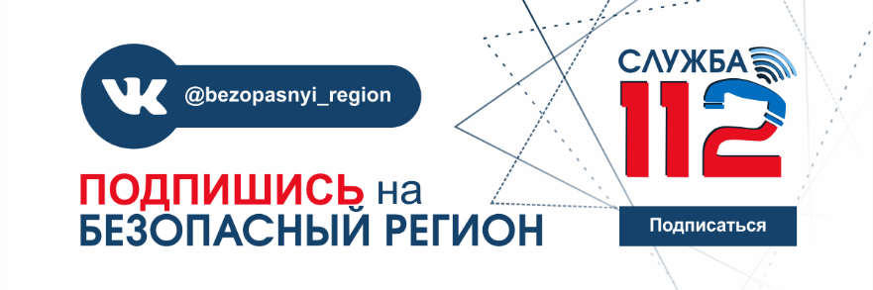

Текст и изображение для публикации в социальной сети «Одноклассники».

Подпишись на Безопасный Регион!

Друзья! Знаете ли вы, что нужно говорить, когда звонишь по номеру 112?
Где можно безопасно купаться?
Что такое СИМ?

Об этом и многом другом вам расскажут в Безопасном Регионе!

Подпишись и ставь рекомендацию:
https://ok.ru/bezopasnyiregion

